Студент группы ИС-28 Каруна А.С.

**Практическое занятие № 2**

**Тема:** составление программ ветвящейся структуры в IDE PyCharm Community.

**Цель:** закрепить усвоенные знания, понятия, алгоритмы, основные принципы составления программ, приобрести навыки составление программ ветвящейся структуры в IDE PyCharm Community.

**Постановка 1 задачи.**

Разработать программу, выводящую на экран что все 3 числа положительные.

**Тип алгоритма:** условный

**Блок-схема алгоритма:**

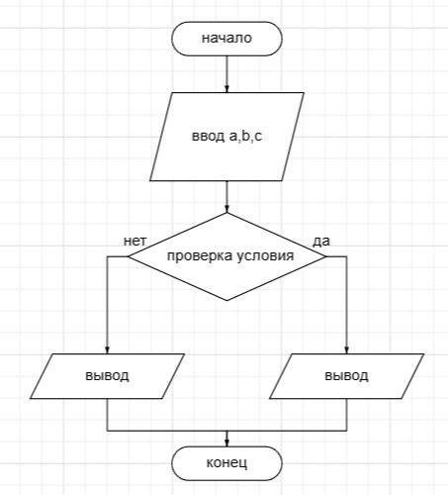

Студент группы ИС-28 Каруна А.С.

**Текст программы:**

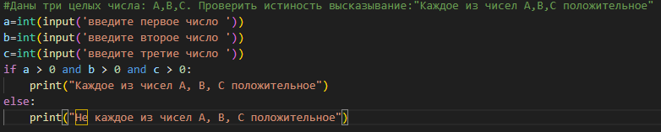

**Протокол работы программы:**

Введите 23,4,5

Программа выводит что “Каждое из чисел A,B,C положительное”

Программа успешно завершена

**Постановка 2 задачи.**

Разработать программу, выводящую на экран описание числа

**Тип алгоритма:** условный

**Блок-схема алгоритма:**

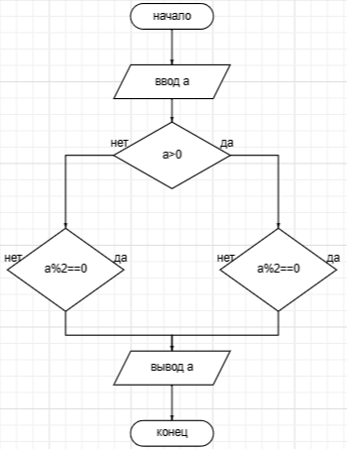

Студент группы ИС-28 Каруна А.С.

**Текст программы:**

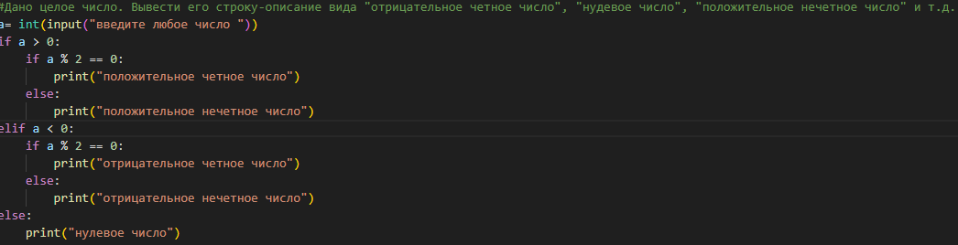

**Протокол работы программы:**

Введите целое число: -98

Программа выводит что число “отрицательное четное число”

Программа успешно завершена

**Вывод:** в процессе выполнения практического занятия приобрел навыки составление программ ветвящейся структуры